Questions DP

Le Règlement intérieur est obligatoire pour les entreprises de 20 salariés et plus.
La législation précise qu’un affichage est obligatoire sur les lieux de travail dans un endroit accessible (art. L.1321-5 du code du travail). Ces règles s'appliquent également aux notes de services entrant dans le champ du règlement intérieur.

Question 1
La Direction peut-elle nous donner une date à partir de laquelle le règlement intérieur sera intégralement accessible sur un panneau d’affichage ?.

-----------------------------------

En parcourant le règlement intérieur en vigueur, il semble que l’article suivant soit inapproprié.

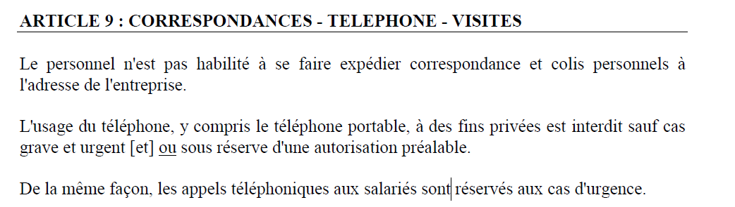

La loi précise que l’employeur ne peut apporter des restrictions aux droits des salariés et à leurs libertés individuelles qui ne seraient pas justifiées par la nature de la tâche à accomplir ni proportionnées au but recherché (C. trav. art. L. 1121-1).
Le règlement intérieur ne doit pas contenir de dispositions contraires au droit du travail, ainsi qu’aux autres branches du droit (droit civil, droit pénal, droit commercial, etc.) et aux règles communautaires et internationales applicables.
Il ne peut pas prévoir de clause qui serait moins favorable au salarié que les dispositions figurant, par exemple, dans la convention collective.
Il en résulte qu’une interdiction générale et absolue d’utiliser le téléphone portable personnel, sur le lieu de travail et pendant les horaires de travail, peut être considérée comme abusive.
En revanche, des situations de travail particulières peuvent parfaitement justifier cette interdiction (conduite, travail posté, travaux en hauteur…). Ce qui n’est pas applicable au sein de l’UES au vue des travaux accomplis.
Question 2:
La direction partage-t-elle l’analyse présentée ci-dessus, et a-t-elle l’intention de retirer l’article 9 du règlement intérieur ?.

